Министерство образования и науки республики Дагестан.
МКОУ «Бугленская СОШ имени Ш.И.Шихсаидова
с. Буглен Буйнакский район РД 368210 e-mail: buglen_school@mail.ru

Информация
о проделанной работе ко дню народного единства
«Мы дружбой народов сильны»

Цель: Воспитание гуманной, духовно-нравственной личности, достойных будущих граждан России, патриотов своего Отечества.

План мероприятий посвященных ко дню народного единства

№ | Проводимые мероприятия | Класс | Кол-во | Сроки | Ответственные | Гости
1 | Урок «мы дружбой народов сильны» | 2 | 6 | 23.10.2017 | Муратбекова М.А. | Родители
2 | Конкурс рисунков «Моя малая Родина» | 5-11 |  | 20.10.2017 | Сайпуллаева У.У | Родители
3 | Стенд «Россия и Дагестан едины » |  |  | 24.10.2017 | Залимханова С.
4 | Спортивное мероприятие «Когда мы едины мы непобедимы» | 6-7 |  | 21.10.2017 | Шанавазов С.Ф.  Джахбарова Д.Г | Родители
5 | Кл.час «Дружба и богатство» | 2 |  | 23.10.2017 | Валиева Р.З. | Родители
6 | Конкурс рисунка на асфальте «Дружба народов» | 4-7 |  | 24.10.2017 | Джахбарова Д.Г. | Родители
7

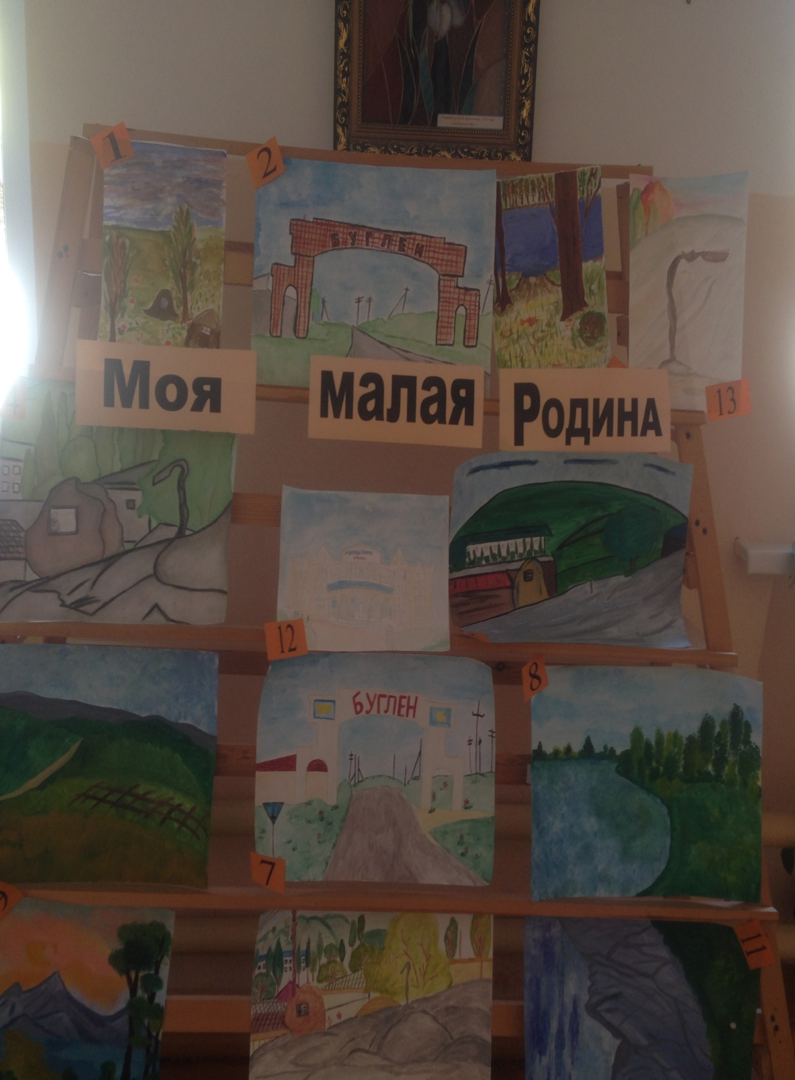

20.10.2017 Конкурс рисунка «Моя малая Родина» Бугленская СОШ имени Ш.И.Шихсаидова
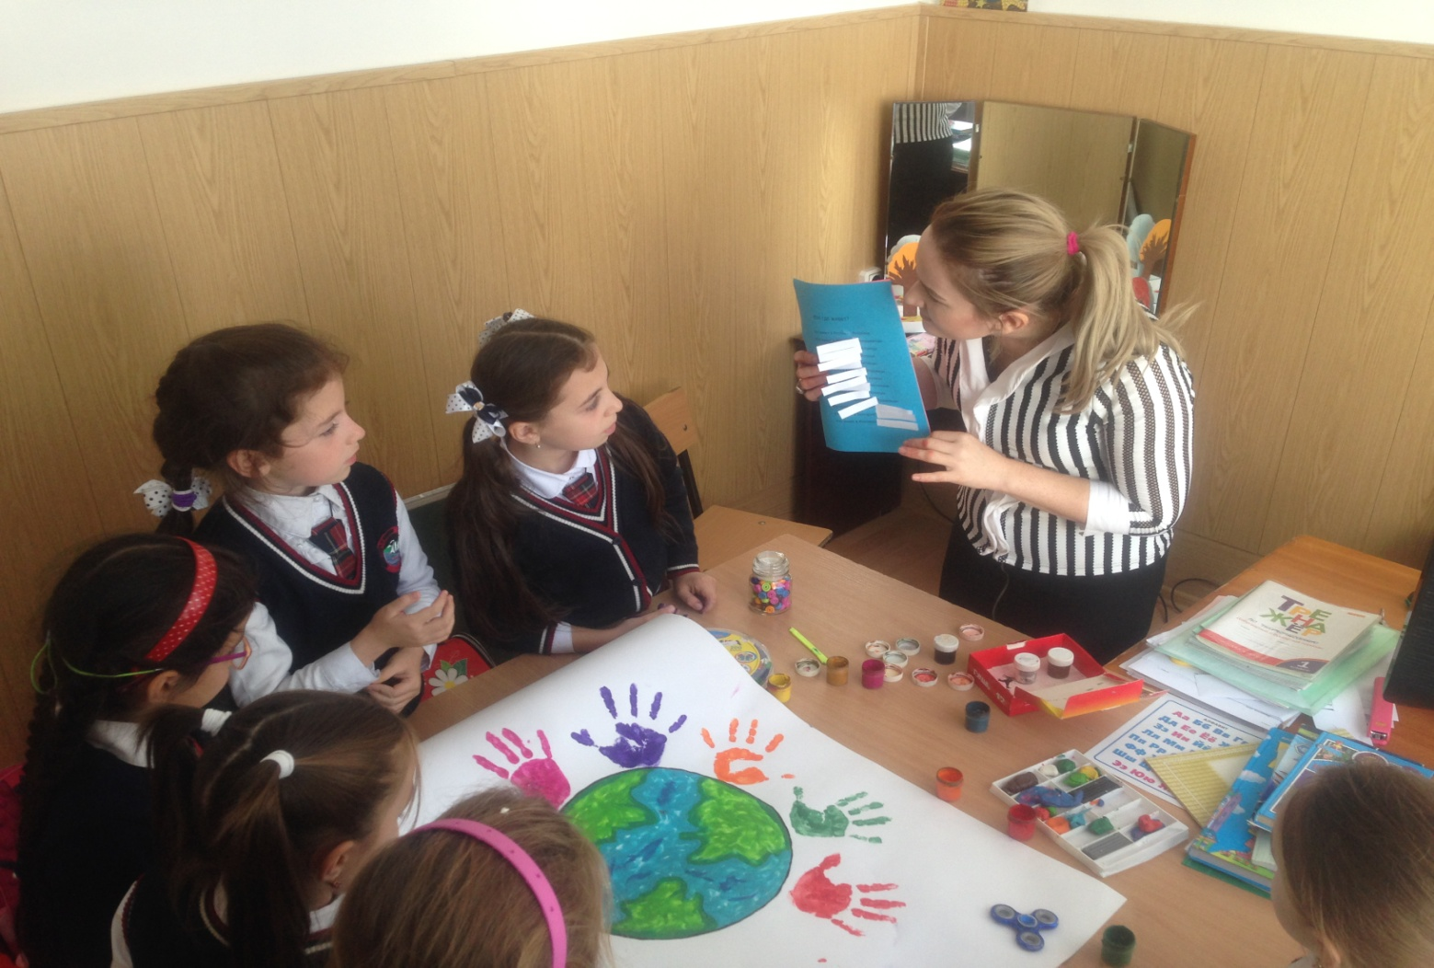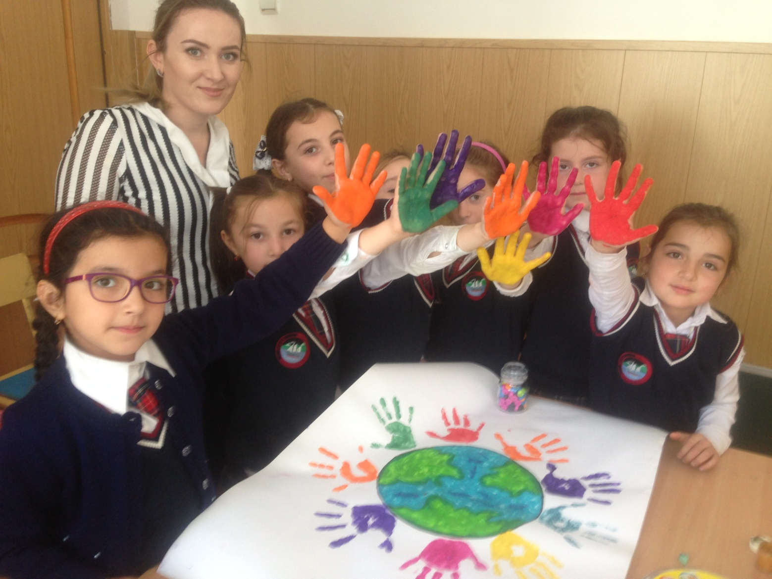
23.10.2017 Урок в логопедической группе 2 кл. «Мы дружбой народов сильны»
Бугленская СОШ имени Ш.И.Шихсаидова

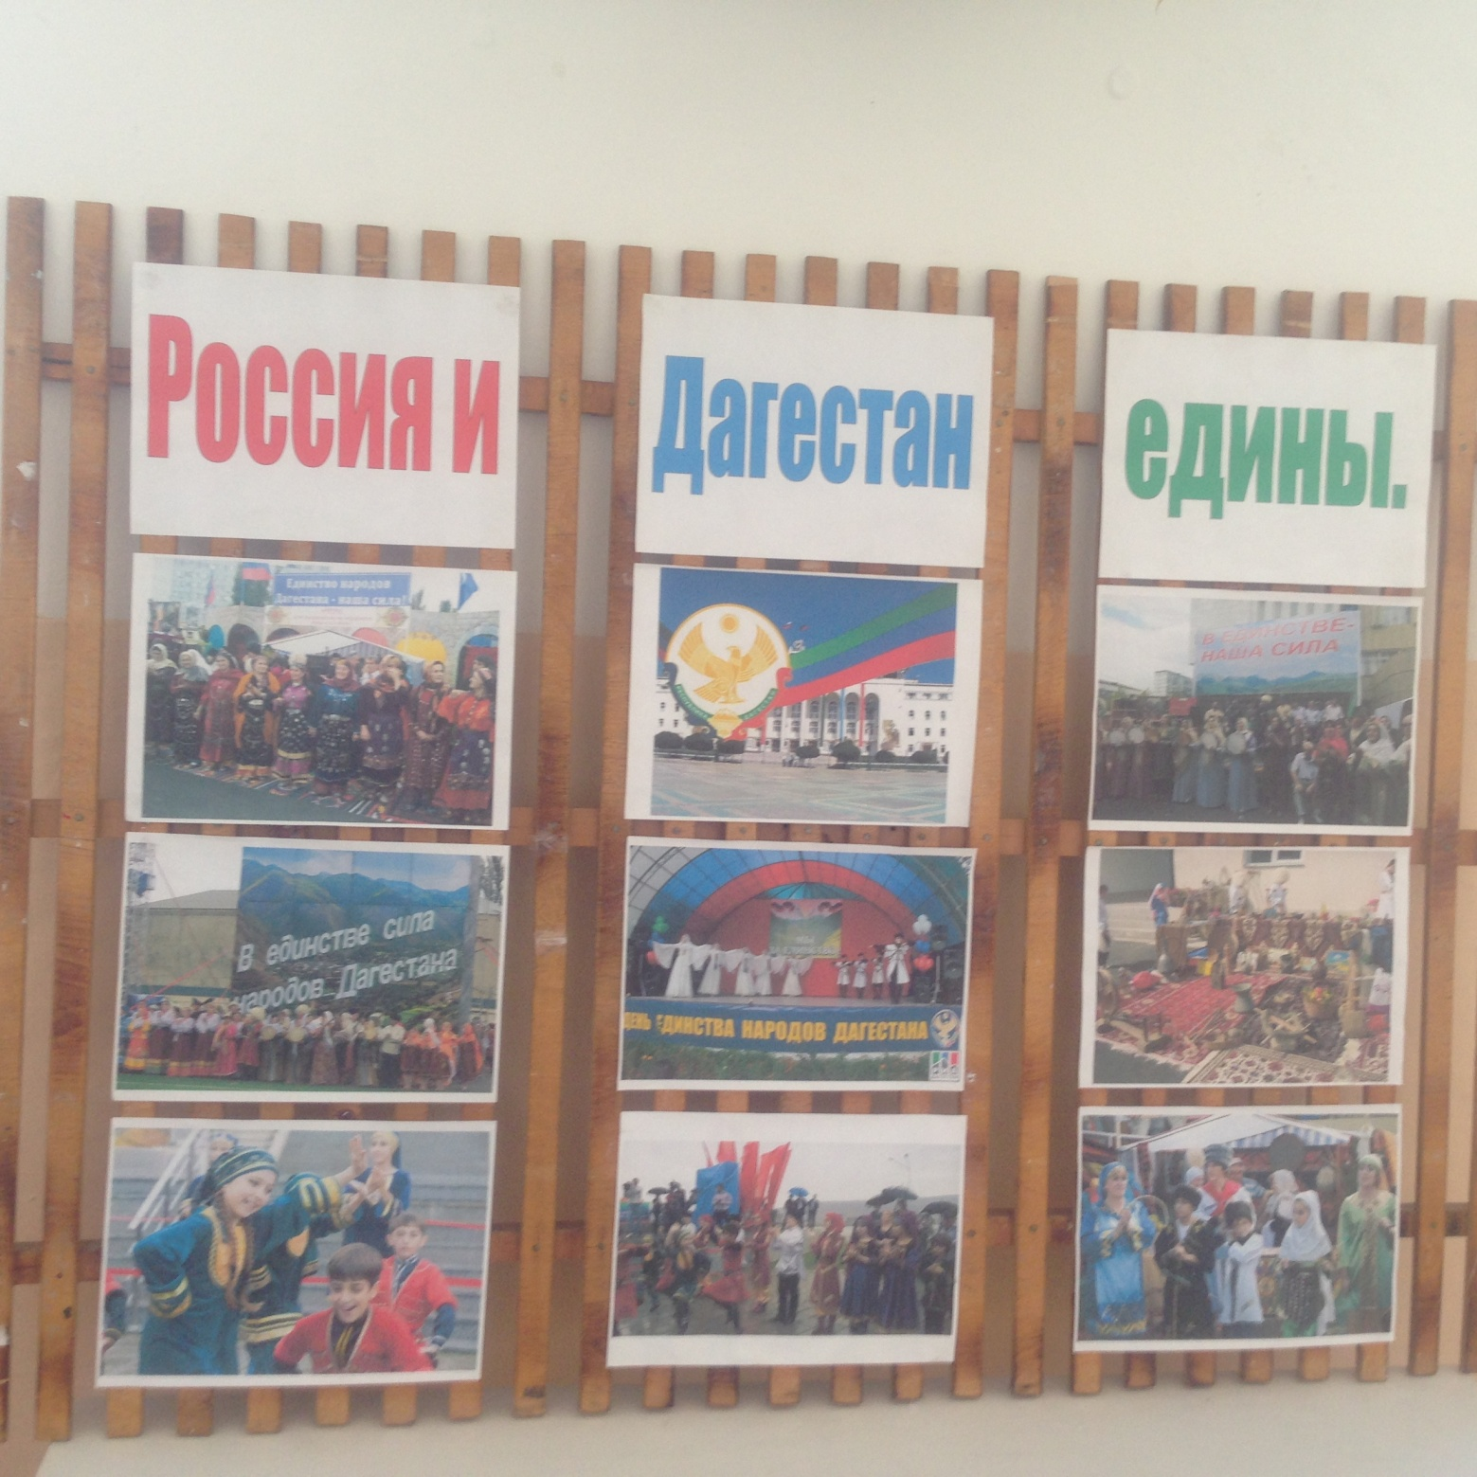
24.10.2017 Стенд «Россия и Дагестан едины » Бугленская СОШ имени Ш.И.Шихсаидова

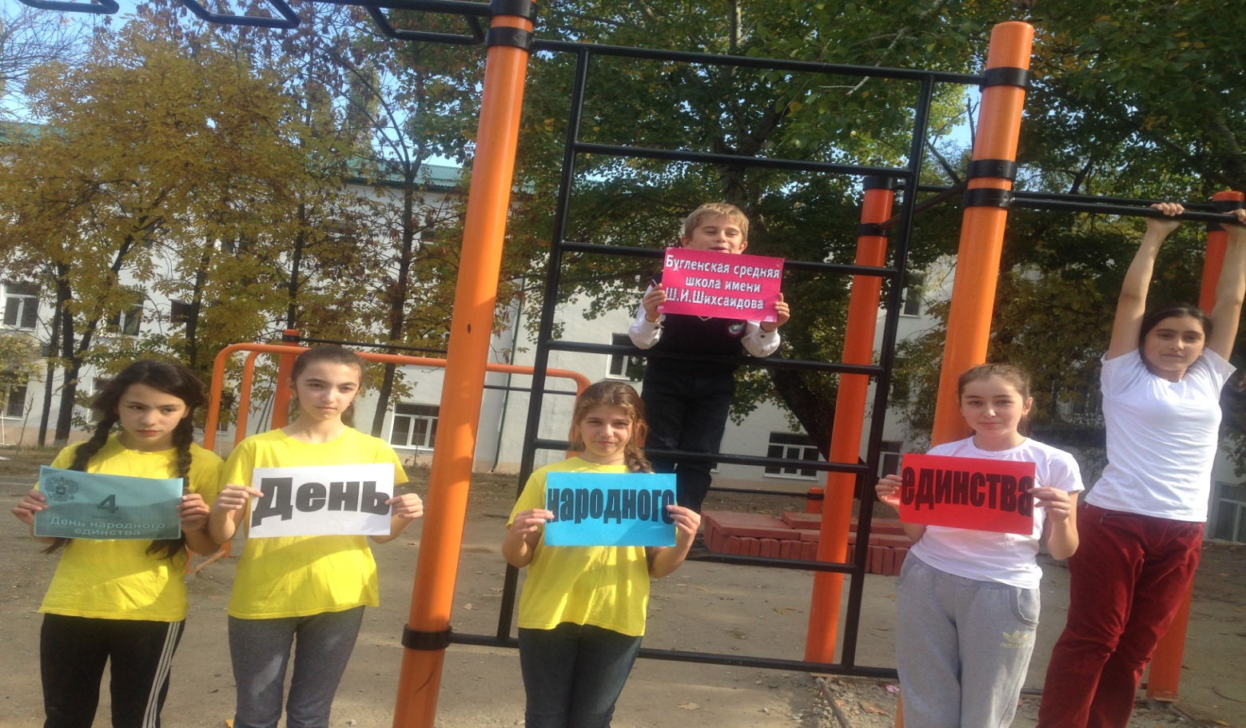

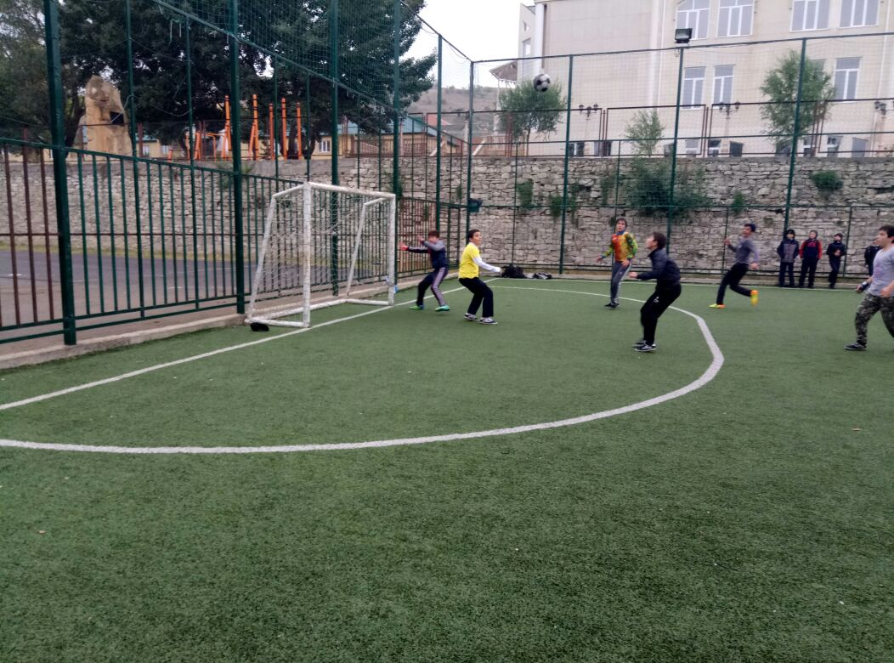

21.10.2017 Спортивное мероприятие «Когда мы едины, мы непобедимы »
Бугленская СОШ имени Ш.И.Шихсаидова

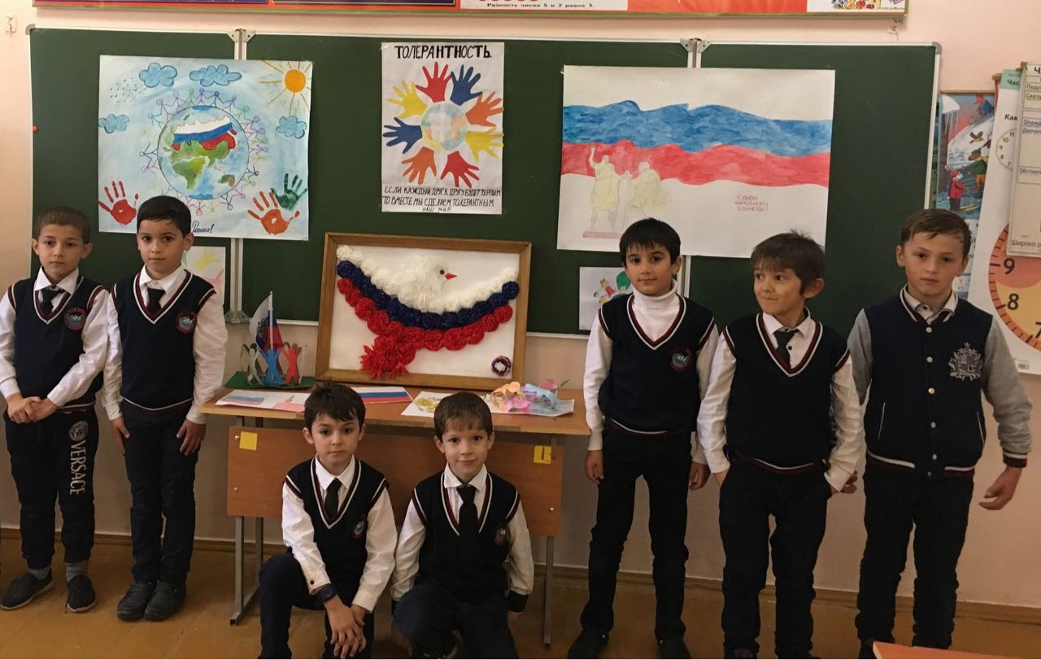

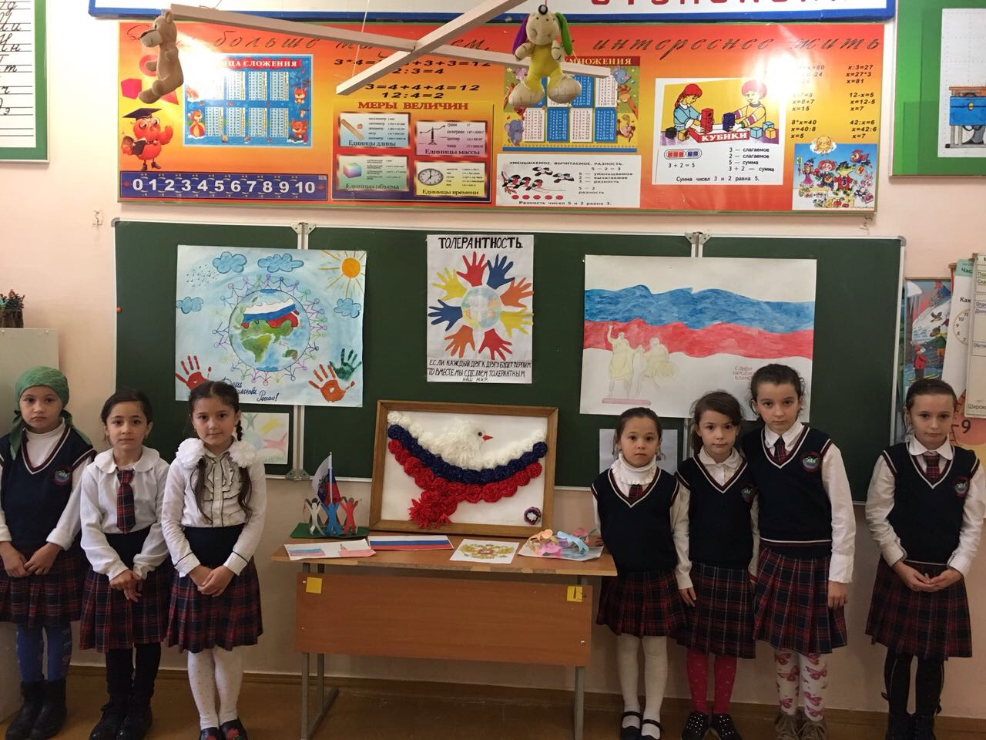
23.10.2017 Классный час во 2классе «Дружба и богатство» Бугленская СОШ имени Ш.И.Шихсаидова
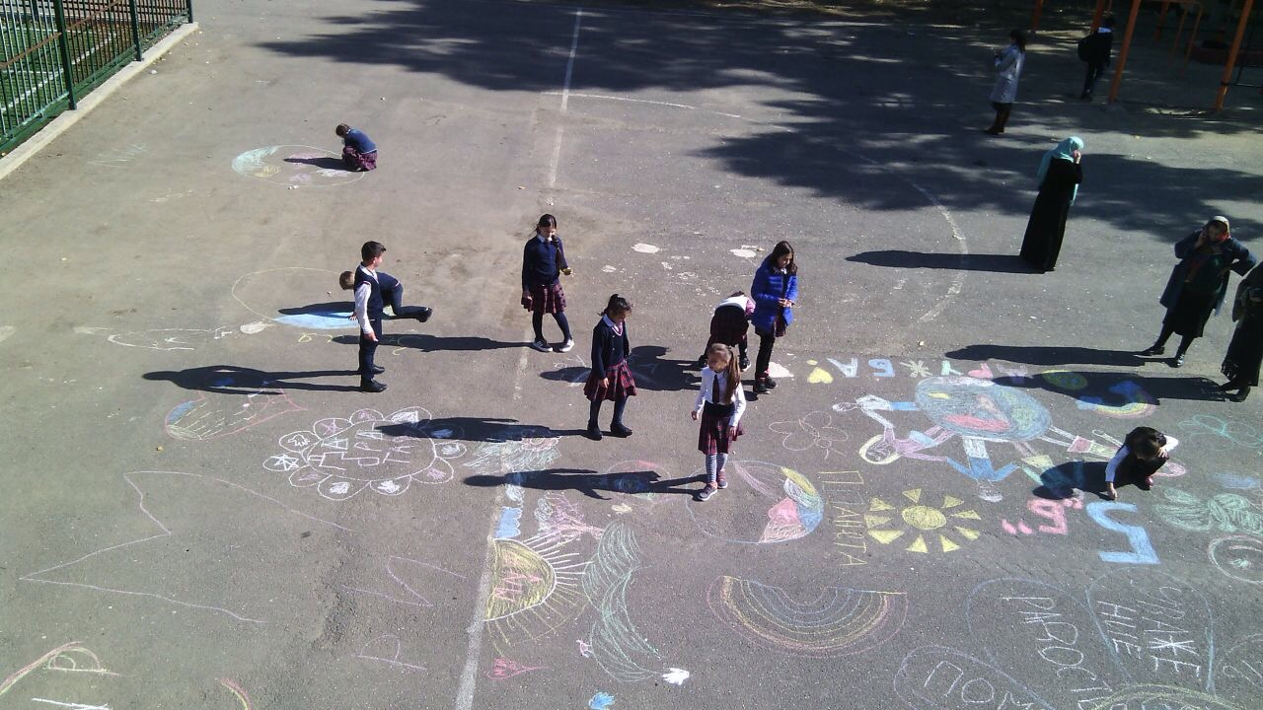

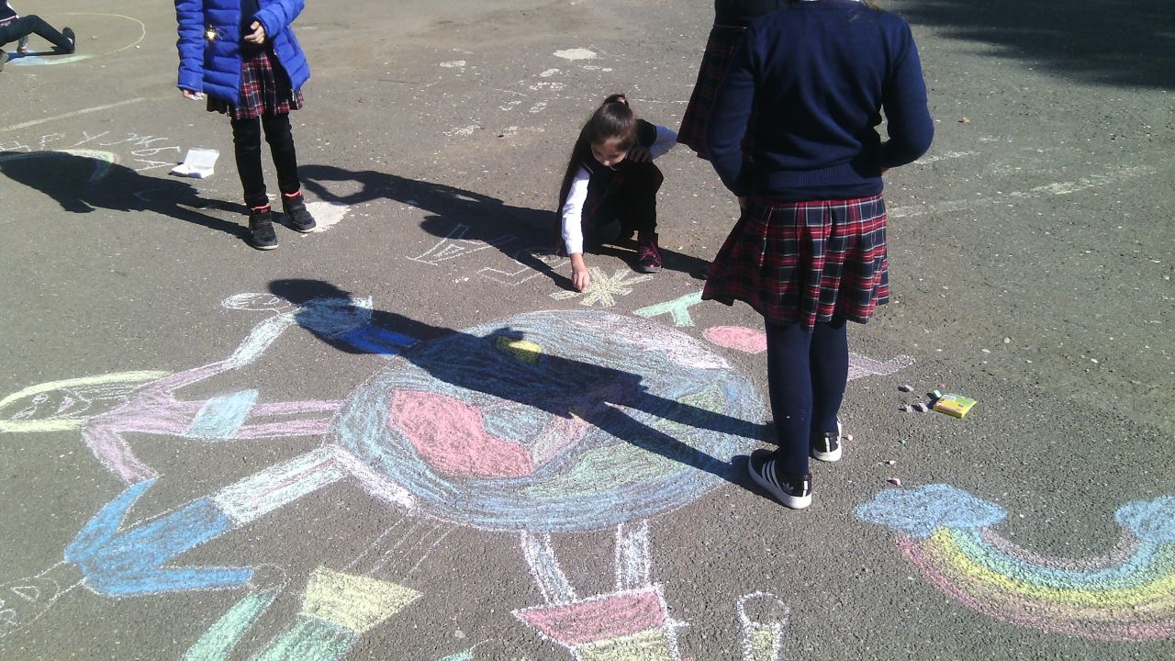
24.10.2017 Конкурс рисунка на асфальте «Дружба народов»
Бугленская СОШ имени Ш.И.Шихсаидова

